REVISTA INVENTUM, vol. xx, no. xx, enero-junio de año, páginas xx-xx. DOI: https://doi.org/xxxxxxxxx
ISSN 1909-2520 (Impreso), ISSN 2590-8219 (En línea)

Plantilla de Preparación de Artículos: Título-1
(en el idioma del artículo “español o inglés”)¹

Plantilla de Preparación de Artículos: Título-2
(Título-1 traducido en “inglés”)
Plantilla de Preparación de Artículos: Título-3
(traducido del artículo en “portugués”)
S. A. Ruiz, A. L. Lazo y P. D. Arias

Recibido: noviembre 21 de 2018 – Aceptado: enero 15 de 2020

Resumen—Se dan instrucciones de estilo sobre la forma de escribir el artículo para la revista INVENTUM. Este documento es ejemplo del diseño editorial deseado (incluído este resumen) y puede usarse como plantilla. El documento contiene información del formato de autoedición y de los tipos y tamaños de letra usados. Se dan reglas sobre ecuaciones, unidades, figuras, tablas, abreviaturas y acrónimos. También se orienta la redacción de agradecimientos, referencias y biografías de los autores. El resumen no debe pasar de 150 palabras y no puede contener ecuaciones, figuras, tablas ni referencias. Debe relatar concisamente lo que se ha hecho, cómo se ha hecho, los resultados principales y su relevancia. (El primer resumen debe ser el del idioma del artículo)
Palabras clave— El autor debe proporcionar palabras clave (en orden alfabético), hasta un máximo de 10, que ayuden a identificar los temas o aspectos principales del artículo, cada palabra separada por coma.

Abstract— Style instructions are given on how to write the article for the journal INVENTUM. This document is an example of the desired editorial design (including this abstract) and can be used as a template. The document contains information about the desktop publishing format and the fonts and sizes used. Rules are given on equations, units, figures, tables, abbreviations, and acronyms. It also provides guidance on writing acknowledgements, references, and author biographies. The abstract should not exceed 150 words and cannot contain equations, figures, tables or references. It must concisely relate what has been done, how it was done, the main results and their relevance.

Keywords—The author must provide keywords (in alphabetical order), up to a maximum of 10, that help identify the main topics or aspects of the article, each word separated by a comma.
Resumo –

São fornecidas instruções de estilo sobre como escrever o artigo para a revista INVENTUM. Este documento é um exemplo do design editorial desejado (incluindo este resumo) e pode ser usado como um modelo. O documento contém informações sobre o formato de editoração eletrônica e as fontes e tamanhos usados. As regras são dadas em equações, unidades, figuras, tabelas, abreviações e siglas. Também é orientada a redação de agradecimentos, referências e biografias dos autores. O resumo não deve exceder 150 palavras e não pode conter equações, figuras, tabelas ou referências. Deve dar um relato conciso do que foi feito, como foi feito, os principais resultados e sua relevância. (O primeiro resumo deve ser o da língua do artigo)
Palavras-chave— O autor deve fornecer palavras-chave (em ordem alfabética), no máximo 10, que ajudem a identificar os principais temas ou aspectos do artigo, cada palavra separada por vírgula.

- Introducción

ESTE documento proporciona un ejemplo de diseño de edición de un artículo para la Revista INVENTUM. Contiene información del formato de autoedición y de tipos y tamaños de letras empleados. Se dan reglas de estilo sobre ecuaciones, unidades, figuras, tablas, abreviaturas y acrónimos. También se dedican secciones a la redacción de los agradecimientos, referencias y biografías de los autores.
La introducción debe proporcionar al lector una visión breve y suficiente del objetivo del artículo y del entorno técnico de partida.

- Desarrollo del artículo

Este documento Word puede emplearse como plantilla para preparar un artículo técnico. Contiene ejemplos de encabezamientos, resumen, partes, secciones, apartados y subapartados, agradecimientos, figuras, tablas, referencias y biografías, es decir, de todos los elementos que suelen componer un trabajo técnico. Para mantener la uniformidad, no se deben modificar los tipos y tamaños de letra ni el formato base que se detalla a continuación.
Los manuscritos deben ser preparados en hoja tamaño carta con márgenes de 1,7 cm por todos los lados. Sin margen para encuadernamiento. El texto debe ser digitado en dos columnas. El ancho de cada columna es 8,9 cm. Todos los textos en el artículo deben digitarse en usando la fuente Times New Roman. Los párrafos de texto normal deben tener un tamaño de fuente de 10 puntos. La primera línea de cada párrafo es indentada 0,5 cm. No hay espacios entre párrafos. Los títulos van en numeración romana y en mayúscula sostenida. El interlineado adoptado es de 1,05 puntos, pudiendo variarse de 1,03 a 1,07 para ayudar a completar páginas. Nunca se deben violar los márgenes. En el caso de figuras, tablas o fotografías grandes se puede emplear el ancho total de la caja o mancha, de 180 mm, respetando asimismo los márgenes
- Encabezamientos de las partes, secciones, apartados y subapartados. Modo de referencia a las mismas.
El encabezamiento de una partición primaria (parte) se precede de un numeral romano seguido de punto, espacio y el título en versalitas (solo la primera letra en mayúscula). Todo ello centrado sobre el texto que encabeza.
El encabezamiento de una partición de segundo orden (sección) consiste en una letra mayúscula (en orden alfabético) seguida de punto, espacio y el título (con la primera letra en mayúscula), todo ello en cursiva y justificado a la izquierda de la columna.
El encabezamiento de una partición de tercer orden (apartado) consiste en un número arábigo (en orden natural) seguido de final de paréntesis y del título (con la primera letra en mayúscula), todo ello en cursiva y sangrado.
Las particiones de cuarto orden (subapartados) se necesitan raramente, pero son perfectamente realizables. Se encabezan mediante una letra minúscula (en orden alfabético) seguida de un final de paréntesis y el título (con la primera letra en mayúscula), todo ello en cursiva y sangrado.
Si se necesitaran particiones de quinto orden deben encabezarse simplemente mediante un punto grueso seguido del título en cursiva, todo ello con doble sangrado.

Ejemplo 1:

III. Soluciones del circuito de potencia (parte)

A. Funcionamiento con carga compartida (sección)

1) Circuitos con transformador compensador (apartado)

a) Tensión mínima del transformador compensador(subapartado)

• Optimización mediante desplazamiento de la toma central
• Optimización mediante el transformador principal

La referencia en el texto a una determinada partición de segundo orden (secciones), o de tercero (apartados) o cuarto orden (subapartados) debe contener, en orden, las letras o números de todas las particiones de orden superior en la que esté integrada y la letra o número distintivo de la misma. La referencia a una partición de quinto orden debe contener las letras y números de todas las particiones de orden superior en la que esté integrada y su encabezamiento completo. La referencia se realiza así: “Como se ha visto en el apartado III-A-1-a, algunos circuitos incluyen un transformador compensador que …” Indicando parte-sección-apartado-subapartado.

- Figuras y tablas
Los gráficos, figuras y tablas grandes pueden ocupar el ancho de las dos columnas, pero no deben invadir los márgenes de la página. Los títulos de las figuras deben estar bajo ellas, como pie. Los de las tablas, sobre ellas, como encabezamiento. Emplee números arábigos para las numerar las figuras y romanos para las tablas.
Evite colocar figuras y tablas antes de su primera mención en el texto, a no ser que resulte muy conveniente por necesidades de maquetación y siempre que la primera mención quede muy próxima a la figura o tabla correspondiente y en la misma página. Emplee la abreviatura “Fig. n”, la primera letra siempre en mayúscula, para referirse a las figuras.
Los títulos de las tablas deben estar en versalitas con la primera letra en mayúscula centrado y debajo de la indicación de la palabra tabla y el número romano. A continuación se dan dos ejemplos de figura y tabla.
Para la citación de las figuras o tablas de otras fuentes, se debe incluir el número de la referencia entre corchetes. Si las figuras o tablas son de los autores del artículo, no se especifica.

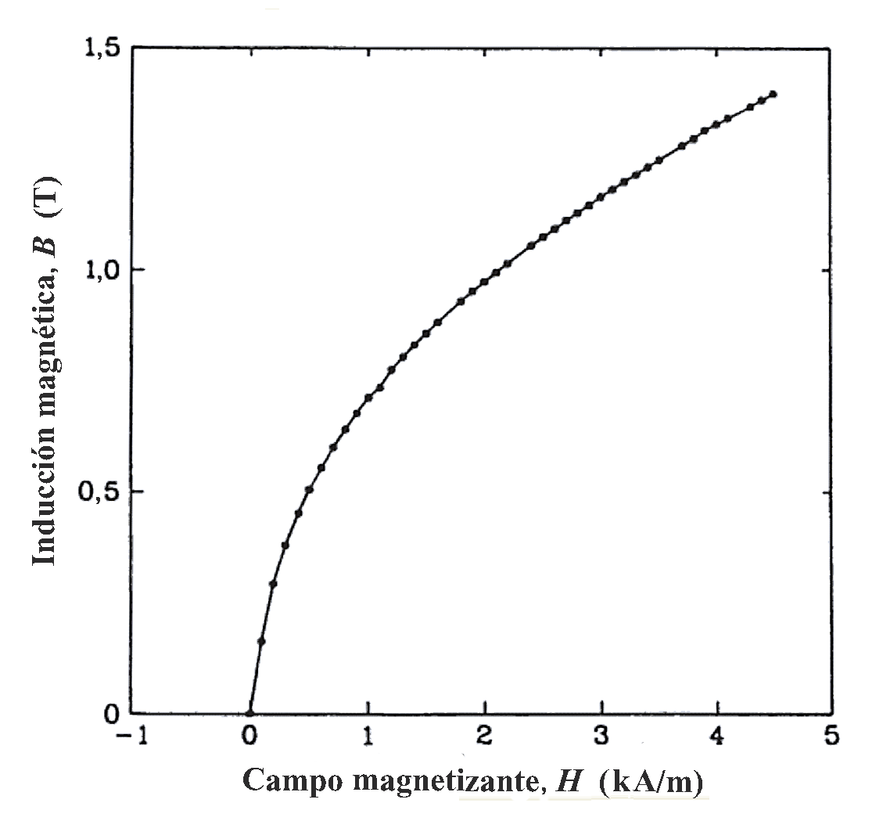
Fig. 1. Inducción magnética en función del campo magnetizante [1]. (Nótese
que "Fig." se ha escrito abreviada y hay doble espacio antes del texto y la referencia se indica al final del nombre en formato IEEE)

Tabla i
Magnitudes y unidades principales del sistema MKSA. Nombres de algunos componentes causantes [1].

Magnitud física |  | Unidad MKSA  (entre paréntesis, unidades usuales de otros sistemas y equivalencia) |  | Compo-nente  causante
Nombre (entre paréntesis otros nombres usuales) | Sím-  bolo | Nombre | Sím-  bolo
Unidades fundamentales MKSA
Longitud | l | metro | m
Masa | m | kilogramo | kg
Tiempo | t | segundo | s
Intensidad eléctrica (corriente) | I, i | ampere | A
Cantidad de materia | n | mol | mol
Unidades auxiliares MKSA
Intensidad luminosa | I | candela | cd
Temperatura | T | Kelvin | K
Unidades derivadas MKSA
Frecuencia | f | hertz | Hz
Fuerza | F | newton | N
Presión (tensión) | p | pascal | Pa
Energía (trabajo) | T, W | joule | J
Potencia | p | watt | W
- Numeración de referencias
Emplee numerales consecutivos entre corchetes para citar las referencias usadas en el manuscrito, las cuales deben ser listadas por orden de aparición en el trabajo. Los signos de puntuación de la frase donde se aloja la referencia deben quedar fuera de los corchetes. Las referencias múltiples deben estar en corchetes individuales separados con comas. En caso de más de dos referencias consecutivas debe emplearse guión corto entre la primera y la última. No se debe emplear la palabra “referencia” ni su abreviatura “ref.” antes del numeral encorchetado, salvo al principio de una frase, en cuyo caso se utilizará la palabra entera. En los artículos se usará estrictamente el formato de citación de IEEE. La mención a capítulos, secciones o páginas dentro de una determinada referencia debe hacerse fuera de los corchetes de la misma. Algunos ejemplos se listan a continuación.

- Los convertidores usados se estudian en [4].
- Los convertidores usados se estudian en [4], [5].
- Los convertidores usados se estudian en [4], [5], [8]-[12].
- La referencia [6] muestra los convertidores usados.
- Existen distintos tipos ([3], capítulo 5) de convertidores usados.

- Abreviaturas y acrónimos
Defina las abreviaturas y los acrónimos la primera vez que aparezcan en el texto y aunque hayan sido definidos antes en el resumen. No emplee abreviaturas en el título del artículo a no ser que sean inevitables y muy comunes.
Se recomienda no abusar del empleo de abreviaturas y acrónimos para no aumentar el esfuerzo de lectura requerido por el artículo. Puede emplear la primera parte para listarlas.

- Expresiones matemáticas y ecuaciones
Para realizar las expresiones matemáticas debe utilizarse el Editor de Ecuaciones Microsoft o el subprograma opcional MathType para MS Word (Insertar | Object | Crear nuevo | Microsoft editor de ecuaciones, o Mathcad document). No debe emplearse la opción “Flotar sobre el texto”. El uso de ecuaciones pegadas como imágenes será causal de rechazo del artículo.
Emplee números de ecuaciones consecutivos colocados entre paréntesis en el extremo derecho fuera de la ecuación. Si los símbolos de la ecuación no han sido definidos previamente, defínanse inmediatamente después de la misma.
Para referirse a una ecuación emplee “Ec. (1)”. Solo en el caso de que comience el párrafo indicando la ecuación puede comenzar así: “La ecuación (1) se emplea cuando …”.

(1)

- Conclusiones
Las conclusiones deben resaltar los aportes importantes comparándolos con otras previas y las deficiencias que hubiere, sugiriendo ampliaciones que las reduzcan. Debe también proponer aplicaciones. Se evitará repetir lo dicho en el resumen.

Agradecimientos
El siguiente es un ejemplo de agradecimiento. Los autores reconocen las contribuciones de I. X. Austan, A. H. Burgmeyer, C. J. Essel y S. H. Gold a la versión original inglesa de este documento. Agradecen a C. Bravo y F. Crispino (Brasil), M. Cotorogea (México) y L. Antón, M. Castro J. García y M. Luque (España) las ayudas en la fijación de los criterios lingüísticos y en la elaboración de ejemplos de referencias.

Referencias

Las referencias son importantes para el lector, por lo que cada cita debe ser correcta y completa. No hay comprobación editorial de la corrección de los datos (autores, títulos, revista, congreso, volumen, número, páginas, fecha, etc.).
Se dan ejemplos de los formatos correctos de los distintos tipos de referencias en formato IEEE. Se agrupan en los tipos nombradas en inglés y español, pero estos títulos de clasificación no deben aparecer en el artículo.

Periodicals (Artículos de revista):

- Miller, E. H., “A note on reflector arrays,” IEEE Trans. Antennas Propagat., to be published.
- Vidmar, R. J., (1992, Aug.). On the use of atmospheric plasmas as electromagnetic reflectors. IEEE Trans. Plasma Sci. [Online]. 21(3),
pp. 876-880. Disponible en:
http://www.halcyon.com/pub/journals/21ps03vidmar

Books (Libros):

- Young, G. O., “Synthetic structure of industrial plastics,” in Plastics, 2nd ed., vol. 3, J. Peters, Ed. New York, McGraw-Hill, 1964, pp. 15-64.
- Jones, J., (1991, May 10). Networks. (2nd ed.) [Online]. Available: http://www.atm.com

Technical Reports (Informes técnicos):

- Reber, E. E., Mitchell, R. L. and Carter, C. J., “Oxygen absorption in the Earth's atmosphere,” Aerospace Corp., Los Angeles, CA, Tech. Rep. TR-0200 (4230-46)-3, Nov. 1968.
- Talleen, S. L., “The Intranet Architecture: Managing information in the new paradigm”, Amdahl Corp., Sunnyvale, CA, Apr. 1996. [Online]. Available: http://www.amdahl.com/doc/products/bsg/intra/ infra/html

Unpublished Papers Presented at Conferences (Conferencias y presentaciones no publicadas):

- Ebehard, D. and Voges, E., “Digital single sideband detection for
interferometric sensors,” presented at the 2nd Int. Conf. Optical Fiber
Sensors, Stuttgart, Germany, 1984.
- Process Corp., Framingham, MA. Intranets: Internet technologies deployed behind the firewall for corporate productivity. Presented at INET96 Annu. Meeting. [Online]. Available:
http://home.process.com/ Intranets/wp2.htp

Published Papers from Conference Proceedings (Artículos presentados en conferencias publicados):

- Alqueres, J. L. and Praca, J. C., “The Brazilian power system and the challenge of the Amazon transmission,” in Proc. 1991 IEEE Power Engineering Society Transmission and Distribution Conf., pp. 315-320.
- Castro, M., Martínez, C. y López, E., “Enseñanza de componentes digitales y simulación VHDL usando IPSS_EE (Internet-Based System Support with Educational Elements), VI Congreso de tecnologías aplicadas a la enseñanza de la electrónica, Universidad Politécnica de Valencia, España, 14-16 jul. 2004

Standards, official rules (Normas, reglamentos oficiales):

- IEEE Guide for Application of Power Apparatus Bushings, IEEE
Standard C57.19.100-1995, Aug. 1995.
- “High voltage live line work”, in Electric Safety Regulation 2002 (div. 3), Office of the Queensland Parliamentary Counsel, Australia. See in
ttp://www.dir.qld.gov.au/electricalsafety/business/workers/live/safely/index.htm

Patents (Patentes):

- Brandli, G. and Dick, M., “Alternating current fed power supply,” U.S. Patent 4 084 217, Nov. 4, 1978.
- Luque, J. y Escudero, J. I., para Universidad de Sevilla, “Sistema para la medida de retrasos en instrumentación distribuida”, Patente española
n.º P9402453, prioridad 24 nov. 1994, concesión 9 abr. 1999.

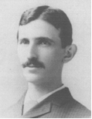
Nombre completo del autor 1. La biografía técnica de todos los autores del artículo es obligatoria. Debe especificar principalmente los títulos académicos, así como el año de obtención y la institución académica que lo otorga, ciudad y país. Posteriormente, se debe resumir su experiencia profesional. Luego indicar las organizaciones profesionales a las que pertenece el autor. Finalmente, las áreas de interés de investigación. Todos los autores deben indicar su ORCID al final. Esta biografía técnica debe estar escrita en Times New Roman de 8 puntos y no exceder las 150 palabras. La foto del autor debe ser tipo documento.
ORCID: https://orcid.org/xxxxxx.
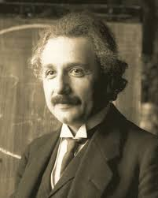
Nombre Completo del Autor 2. La biografía técnica de todos los autores del artículo es obligatoria. Debe especificar principalmente los títulos académicos, así como el año de obtención y la institución académica que lo otorga, ciudad y país. Posteriormente, se debe resumir su experiencia profesional. Luego indicar las organizaciones profesionales a las que pertenece el autor. Finalmente, las áreas de interés de investigación. Todos los autores deben indicar su ORCID al final. Esta biografía técnica debe estar escrita en Times New Roman de 8 puntos y no exceder las 150 palabras. La foto del autor debe ser tipo documento.
ORCID: https://orcid.org/xxxxxx.

?Producto derivado del proyecto de investigación “XXXXXXXXXXXXXXXXXXXX”, apoyado por la Universidad XXXXXXXXXXXXXXXXXX a través de la Maestría en Investigación Operativa y Estadística. S. A. Ruiz, Universidad xxxx, Ciudad, País, email: autor1@xxxx.edu.co. A. L. Lazo, Universidad xxxx, Ciudad, País, email:autor2@xxxx.edu.co. P. D. Arias, Universidad xxxx, Ciudad, País, email: autor3@xxxx.edu.co. Como citar este artículo: Ruiz, S. A., Lazo, A. L., y Arias, P. D. Título del artículo en el idioma del artículo, Entre Ciencia e Ingeniería, vol. xx, no. xx, pp. x-xx, enero-junio año. DOI: https://doi.org/xxxxxxxxxxxxxxxxxxx.  Attribution-NonCommercial 4.0 Intenational (CC By-NC 4.0)

